5 Die Intonation und die Laute
Gelingende Kommunikation hängt auch davon ab, wie verständlich Sprache gesprochen wird, also wie gut sie auf der Ebene von Intonation und Lauten verstanden wird. Intonationsmuster und Laute sind damit Teile im Werkzeugkasten Sprache, durch die Kommunikation möglich wird. Das Telefongespräch und die Aufgabe 7 haben Ihnen bereits gezeigt, welche Leistung der Intonation und den Lauten in einer Äußerung für das Gelingen der Kommunikation zukommt. Die folgende Illustration verdeutlicht noch einmal die Melodiebewegung zu Beginn des Telefongesprächs zwischen Silvia und Peter, damit Sie sich gut erinnern können:


Wir werden in diesem Kapitel zeigen,
- warum es wichtig ist, eine normgerechte Aussprache zu erwerben,
- welche Faktoren den Erwerb der korrekten Aussprache in der Fremdsprache beeinflussen,
- durch welche wichtigen Merkmale sich die Intonation des Deutschen auszeichnet und was diese für das Gelingen der Kommunikation bedeuten,
- wodurch sich die Vokal- und Konsonantenlaute des Deutschen (im Unterschied zu anderen Sprachen) auszeichnen.

Intonation und Laute fassen wir unter dem Überbegriff Aussprache eng zusammen. Sie sind miteinander verbunden wie „zwei Seiten einer Medaille“ (Dieling/Hirschfeld 2000, S. 12).
Intonation umfasst alle Merkmale einer gesprochenen Äußerung, die über einzelne Laute hinausreichen, z.B. die Melodie eines Wortes oder Satzes, die Betonung eines Teils eines Wortes oder die Lautstärke, mit der gesprochen wird. Solche Merkmale werden auch als Suprasegmentalia (lat. supra = über), also lautübergreifende Merkmale bezeichnet.
Phoneme sind die kleinsten bedeutungsunterscheidenden Einheiten einer Sprache, sie werden in Lauten gesprochen und gehört.
Wir beginnen das Kapitel damit, Sie zu fragen, welchen Stellenwert die Aussprache in Ihrer Ausbildung hatte und heute in Ihrem Deutschunterricht hat.

5.1 Die Bedeutung von Aussprache

Wenn Sie dieses Teilkapitel bearbeitet haben,
- sind Sie sich bewusst, welche Bedeutung der Aussprache früher in Ihrem eigenen Unterricht zukam und welche Schwierigkeiten Sie selbst mit der deutschen Aussprache haben,
- kennen Sie die besondere Bedeutung von Aussprache für das Gelingen der Kommunikation.

Alle Sprechenden haben den Wunsch, in der Kommunikation auf Deutsch gut zu verstehen und verstanden zu werden. Die Kommunikation kann gestört oder sogar unmöglich sein, wenn die Aussprache eines oder beider Gesprächspartner fremd erscheint. Lesen Sie dazu den Erfahrungsbericht einer Deutschlernerin:

Einmal wollte ich eine Currywurst mit Brötchen kaufen. (…) „Hallo, ich hätte gerne eine Currywurst mit Brötchen.“ (…) Ich war zufrieden mit meiner Äußerung, (…) weil ich gerade den Konjunktiv verwendet hatte. (…) „Brezel? Wir haben aber keine Brezel.“ (…) Vielleicht können manche von euch nicht verstehen, wie man Brötchen als Brezel falsch aussprechen kann. Aber ihr müsst darüber nachdenken, dass Brötchen eine unangenehme Kombination von einigen verzwickten Buchstaben ist. R, Ö, und Ch sind da drin! Ich erkläre mal, wie man Brezel aus Brötchen kreieren kann. Ich habe zu stark auf die Aussprache von R geachtet, und die Folge dieser hohen Konzentration war weniger Achtung auf Ö. Deshalb wurde Ö wie E. Dann habe ich Z gemacht, weil T vor Ch gelegen war. Ich habe einfach Tch zusammen ausgesprochen. (…) Das war schon vor 6 Monaten, aber ich fühle mich immer noch peinlich, wenn ich Brötchen sage. (…)
(http://superkiyawa.blogspot.de/2010_02_01_archive.html, gekürzt und leicht geändert)

Eine fremde Aussprache hat Konsequenzen auf verschiedenen Ebenen:
- Wörter werden nicht verstanden, weil die/der Hörende sie durch die fremde Aussprache keiner bekannten Vokabel zuordnen kann.
- Wörter werden mit anderen Wörtern verwechselt, die ähnlich gesprochen werden.
- Die Äußerung erscheint grammatikalisch falsch, weil z.B. Umlaute oder Endungen nicht korrekt gesprochen werden.
- Das Gespräch muss unterbrochen werden, weil es zu einer Nachfrage kommt.
- Durch eine falsche Intonation ist oft nicht klar, was dem Gesprächspartner besonders wichtig ist.
- Der Gesprächspartner wird als komisch wahrgenommen oder nicht ernst genommen, weil man darauf achtet, wie er spricht, und weniger darauf, was er sagt.

Ein Fazit daraus ist:
Wer eine gute Aussprache hat, wird zu Recht bewundert. Er hat es leichter, an Gesprächen teilzunehmen; er wird gut verstanden und kann auch gut verstehen, weil (Aus-)Sprechen und Hören eng miteinander verbunden sind.
(Hirschfeld/Reinke/Stock 2007, S. 4)

Wenn Sie als Lehrkraft erkannt haben, wie wichtig eine verständliche Aussprache für gelingende Kommunikation ist, stellen Sie sich sicher auch diese und ähnliche Fragen:
- Bin ich als Lehrerin/Lehrer ein Vorbild in Sachen Aussprache für die Lernenden?
- Was sollte ich über die Intonation und Lautbildung im Deutschen wissen, damit ich Aussprache unterrichten kann?
- Was genau sind die Unterschiede in der Intonation und der Lautbildung in der Erstsprache / in den bereits gelernten Fremdsprachen meiner Lernenden und im Deutschen?
- Welche Ausspracheprobleme haben meine Lernenden, die die Kommunikation auf Deutsch schwer behindern?

Diese Fragen werden uns in diesem Kapitel leiten.

Beginnen wir hier gleich mit der ersten der oben angeführten Fragen, die die beiden Phonetikerinnen Dieling und Hirschfeld mit einem deutlichen Ja beantworten: Sie sind als Lehrkraft das erste Vorbild Ihrer Lernenden in Bezug auf Aussprache, denn Ihre Lernenden hören die deutsche Sprache zuallererst aus Ihrem Mund (Dieling/Hirschfeld 2000, S. 20). Aber es gibt heute durch gute Lehrwerke und andere Lernmaterialien und Medien viele weitere Vorbilder:
- Es gibt inzwischen kaum noch Deutschlehrwerke, die keine Hörbeispiele und Ausspracheübungen anbieten. Im Gegenteil: Die Medienpakete werden umfangreicher und enthalten viele Audio- und Videobeispiele, z.B. in geni@l klick (Koithan/Fröhlich 2011).
- Es gibt immer mehr Zusatzmaterialien zum Training von Aussprache, z.B. 33 Aussprachespiele. Deutsch als Fremdsprache (Hirschfeld/Reinke 2009).
- Durch die digitalen Medien (Fernsehen, Internet) haben Lernende immer mehr Kontakt zu Sprecherinnen/Sprechern des Deutschen, z.B. in Nachrichten, Video- oder Audiopodcasts und Filmen.
- Durch die sozialen Medien vergrößert sich die Zahl der Personen zusätzlich, mit denen Lernende z.B. über Videochats Kontakt haben (siehe Rösler/Würffel 2014 Lernmaterialien und Medien, Kapitel 4).

ZUSAMMENFASSUNG
Eine fehlerhafte Aussprache kann Kommunikation erschweren oder sogar unmöglich machen. Sie beeinträchtigt das Hören und Verstehen, sie beeinträchtigt aber auch gewandtes und flüssiges Sprechen in der Fremdsprache. Lehrkräfte sollten deshalb grundlegende Kenntnisse über die Intonation und die Laute der deutschen Sprache haben, um die Schwierigkeiten ihrer Lernenden beim Erwerb der Aussprache nachvollziehen zu können.

5.2 Faktoren, die die Aussprache in der Fremdsprache beeinflussen
Vielleicht haben Sie Folgendes in Ihrem Unterricht festgestellt: Jugendliche Lernende und Erwachsene lernen besonders zu Beginn meist leicht und sehr schnell neuen Wortschatz und grammatische Strukturen. Beim Erwerb von Intonation und Lauten des Deutschen scheint das anders zu sein: Aussprachekompetenz entwickelt sich zwar, aber dieser Prozess dauert länger und fällt den Lernenden mitunter auch sehr schwer.

Wenn Sie dieses Teilkapitel bearbeitet haben,
- wissen Sie, dass man die Fremdsprache Deutsch vor dem Hintergrund der Intonationsmuster und Laute hört und versteht, die man mit der Erstsprache erworben hat,
- wissen Sie, dass Sprechbewegungen mit dem Sprechen der Erstsprache gelernt werden und die gewohnten Bewegungen für das Sprechen des Deutschen nicht immer ausreichen,
- wissen Sie, dass die Schrift/Buchstaben Einfluss auf die Aussprache haben,
- wissen Sie, dass Aussprechen kulturell geprägt ist und damit eng mit der Persönlichkeit der Sprechenden verbunden ist.

Beim Erwerb der Erstsprache speichert das Kind durch wiederholtes Hören die Kategorien von Aussprache im Gedächtnis. Die Wahrnehmung des Schalls ist bei einem Neugeborenen noch nicht auf eine Sprache festgelegt, deshalb könnten von einem Baby intonatorisch und lautlich alle Sprachen der Welt erlernt werden. Im Laufe des Erstsprachenerwerbs wird diese Fähigkeit, Intonationsmuster und Laute wahrzunehmen, jedoch auf die Unterscheidungen festgelegt, die in der Aussprache der Erstsprache notwendig sind. Bereits ein wenige Wochen altes Baby „singt“ die „Melodie“ seiner Erstsprache, um zu kommunizieren. Schon mit etwa drei Jahren ist das Kind darauf festgelegt, die Intonation und die Laute der Erstsprache zu hören und weitgehend zu realisieren. Die Fähigkeit, bisher ungewohnte Klangbilder aufzunehmen und zu speichern, ist auch früher beendet als z.B. der Erwerb der Wörter oder der grammatischen Strukturen. Eine deutschsprachige Mutter erzählt Folgendes zur Unterscheidungsfähigkeit ihres Kindes:

Ich sitze mit meinem eineinhalbjährigen Sohn am Mittagstisch. Mit dem Löffel zu essen, fällt meinem Sohn noch schwer, und die Tomatensoße ist kräftig rot von einem Ohr zum anderen verteilt. Ich frage ihn lachend: „He, was hast du denn da am Ohr?“ Mein Sohn dreht sich um und schaut an der Küchenwand nach oben. Ich bin ganz irritiert: „Was du da an deinem Ohr hast?“ Er blickt wieder an der Küchenwand nach oben. Da wird mir klar – an der Wand hängt unsere Küchenuhr, mein Sohn hat die Wörter mit dem langen [o:] in Ohr und dem langen [u:] in Uhr verwechselt. Ich spreche einige Male beide Wörter ganz langsam und überdeutlich und zeige dabei auf die Dinge, die gemeint sind.

AUDITIVE WAHRNEHMUNG
Beim Erlernen einer Fremdsprache wirken die Aussprachekategorien der Erstsprache im Gedächtnis nun wie ein Sieb. Das Problem sind nicht unsere Ohren, sondern unser Gehirn, das eine fremde Intonation und fremde Laute in bekannte Kategorien der Erstsprache einordnen möchte. Beim Hören, auch auditive Wahrnehmung genannt, wird ein fremder Klang demjenigen bekannten Höreindruck in der Erstsprache mit der größten Ähnlichkeit zugeordnet. So kann es passieren, dass man den ü-Umlaut gar nicht hören kann, wenn man in der Erstsprache nicht zwischen Umlaut und Nicht-Umlaut unterscheidet. Unvoreingenommenes Lernen über die Wahrnehmung, wie beim Erstspracherwerb, findet also nicht mehr statt.

Das Verlernen der – man könnte sagen „unvoreingenommenen“ – Wahrnehmung von Sprache ist jedoch durch das Training der auditiven Wahrnehmung in der Fremdsprache rückgängig zu machen. Ausspracheschulung kann deshalb nur erfolgreich mit einem gezielten Hörtraining einhergehen. Denn nur das, was gehört und wahrgenommen, also im Gehirn verarbeitet wird, kann auch selbst ausgesprochen werden.

Wenn die Kategorien der Aussprache in der Erstsprache wie ein Filter oder Sieb für die Aussprache in der Fremdsprache wirken, ist es verständlich, dass es zu einer positiven Übertragung sprachlicher Strukturen (Transfer) von der Erst- auf die Fremdsprache kommt. Wenn sich jedoch die Aussprachekategorien in der Erstsprache und der Fremdsprache nicht gleichen, werden sprachliche Strukturen negativ übermittelt (negativer Transfer = Interferenz).
Wenn wir die Aussprache zweier Sprachen miteinander vergleichen, sehen wir, wo es Gemeinsamkeiten und Unterschiede gibt, und können somit voraussagen, welche Unterschiede mit großer Wahrscheinlichkeit zu Fehlern in der Wahrnehmung und damit zu Aussprachefehlern führen werden. Das Französische kennt z.B. keine langen und kurzen Vokallaute, um Wörter zu unterscheiden, z.B. langes [i:] wie in bieten“ gegenüber kurzem Laut wie in bitten. Länge und Kürze spielen lediglich beim gefühlsbetonten Sprechen eine Rolle. Französische Muttersprachlerinnen und Muttersprachler müssen also Wortpaare wie bieten – bitten, stehlen – stellen, der Staat – die Stadt im Hören und Aussprechen üben.

Durch den Sprachvergleich kann man aber auch sehen, welche Ausspracheprobleme aufgrund von Wahrnehmungsschwierigkeiten vermutlich ein deutscher Französischlernender haben wird, z.B. bei der Aussprache von beau [bo] (schön) und bon [bõ] (gut). Das Deutsche kennt keine Nasalvokale – und wirklich, an der falschen Aussprache dieses besonderen Vokalklangs durch die Nase wird der deutsche Französischsprecher ganz schnell identifiziert.

ARTIKULATION
Bei der Artikulation verhält es sich ganz ähnlich. Auch hier beeinflussen die in der Erstsprache erworbenen Sprechbewegungen das Aussprechen in der Fremdsprache.

Machen Sie einen Selbstversuch und artikulieren Sie einen korrekten ich-Laut [ç]. Beachten Sie dabei folgende Anweisung:
Bitte bearbeiten Sie jetzt Aufgabe 64

Vielleicht ist es Ihnen schwergefallen, den Laut [ç] auf diese Weise zu artikulieren, weil Sie selten nach solchen Anweisungen artikulieren. Man muss diese artikulatorischen Einstellungen als Lernende/Lernender wieder und wieder ausprobieren, sich selbst hörend korrigieren oder von einer Lehrkraft korrigieren lassen. Auch ein Kind übt jahrelang an den richtigen Artikulationen seiner Erstsprache und muss immer wieder durch Bezugspersonen darin verbessert werden. Das ist notwendig, weil zum einen die Muskulatur des Kindes auf die richtigen Sprechbewegungen seiner Erstsprache trainiert wird und weil zum anderen das Gehirn die richtigen Bewegungsabläufe durch die Wiederholung abspeichert.

Die Muskulatur und die Bewegungsabläufe beim Sprechen werden also in den ersten Lebensjahren genauso auf die Erstsprache festgelegt wie die auditive Wahrnehmung. Wer nach Abschluss dieses Bewegungstrainings eine fremde Sprache lernt, muss mit neuen Lauten und neuer Intonation auch neue Bewegungen seiner Mundwerkzeuge trainieren. Auch hierin kann ein Sprachvergleich Voraussagen geben: Aussprachephänomene, die es in der Erstsprache nicht gibt, werden mit hoher Wahrscheinlichkeit schwierig zu artikulieren sein.

SCHRIFTERWERB UND AUSSPRACHE
Kinder hören und sprechen in ihrer Erstsprache über einige Jahre nur, sie schreiben noch nicht. Die Erstsprache wird also zunächst als Mutteraussprache gelernt. Erst mit etwa fünf bis sechs Jahren lernt das Kind Buchstaben oder Schriftzeichen in der Schule kennen. Je nachdem, wie das Verhältnis von Lauten zu Schriftsymbolen ist, wird ihm die Rechtschreibung mehr oder weniger Probleme bereiten.
Deutschlernende lesen und schreiben von Anfang an die lateinischen Buchstaben, außer im sehr frühen Deutschunterricht. Auch die Fertigkeiten Lesen und Schreiben werden von Anfang an im Unterricht geübt. Die Lautwerte, also die Aussprache der Buchstaben, werden dabei manchmal fehlerhaft aus der Erstsprache bzw. aus einer anderen Fremdsprache in das Deutsche übernommen. Ein Beispiel dafür ist die Aussprache des Buchstabens „z“: Viele Sprachen sprechen ein stimmhaftes [z], im Deutschen aber spricht man [ts], was andere Sprachen wiederum als „ts“ schreiben.

Um solche (schreib-)bedingten Aussprachefehler zu vermeiden, können Lernende schon früh die Transkriptionszeichen zur Aussprache lernen. Diese werden nach dem internationalen phonetischen Alphabet (IPA) für alle Sprachen gleich verwendet und finden sich in Wörterbüchern wieder. Damit haben Sie und Ihre Lernenden die Möglichkeit, selbstständig die korrekte Aussprache eines Wortes nachzuschlagen. Sehen Sie hier eine Laut-Buchstaben-Tabelle zur Darstellung des deutschen Alphabets:

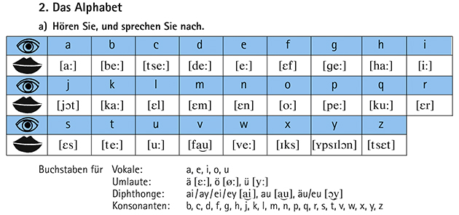
Stufen international 1, Lehr- und Arbeitsbuch, S. 17.

AUSSPRECHEN IST KULTURELL GEPRÄGT
Kulturell und sozial bedingte Vorlieben beim Aussprechen können den Erwerb der fremden Aussprache des Deutschen ebenfalls erschweren. Denken Sie darüber in der nächsten Aufgabe nach.
Welche Aussagen zu Klang und Sprechbewegungen bei der Aussprache des Deutschen können Sie nachvollziehen, welche nicht?
Bitte bearbeiten Sie jetzt Aufgabe 65

Mit Blick auf die Erst- oder Fremdsprache stellen sich Ihnen oder Ihren Lernenden dann vielleicht folgende Fragen:
- Wie laut spricht man denn in Deutschland in bestimmten Situationen? Wie wirkt es, wenn ich das nicht tue?
- Wie artikuliert man und bin ich verständlich, wenn ich ein "ü" [y:] nicht mit gerundeten Lippen ausspreche?
- Wie viel Mimik/Gestik ist beim Sprechen erlaubt und womit falle ich womöglich auf und wirke auf meine Kommunikationspartnerinnen und -partner seltsam?
- Wie laut/tief sprechen Frauen, wie sprechen Männer, und welches Bild hat man von mir als Sprecherin/Sprecher, wenn ich mich in Tonhöhe oder Lautstärke nicht anpassen möchte?

Meist denkt man über diese Fragen kaum nach, wenn aber jemand lauter, melodischer oder betonter als gewohnt spricht, kann dies sehr auffällig sein und kann Bewunderung, aber auch Erstaunen hervorrufen. Solche Unterschiede zwischen der Erstsprache und dem Deutschen sowie die Persönlichkeit einer/eines Sprechenden können die Aussprache der Fremdsprache stark beeinflussen. Manche Lernenden entwickeln Hemmungen, so zu sprechen wie Muttersprachlerinnen und Muttersprachler, weil sie befürchten, sich vor anderen zu blamieren. Eine vertrauensvolle Lernatmosphäre spielt also auch für das Training von Aussprache eine große Rolle.
Hier sind die Faktoren, die die Aussprache beeinflussen, noch einmal zusammengefasst:

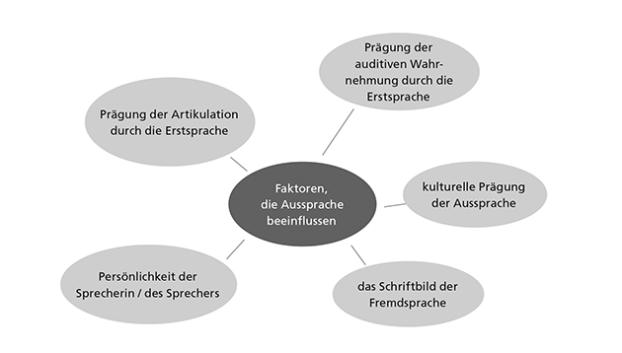

ZUSAMMENFASSUNG
Eine korrekte Aussprache im Deutschen als Fremdsprache setzt voraus, dass die auditive Wahrnehmung, das Hören der Intonationsmuster und Laute, und die Sprechbewegungen trainiert werden. Sie sind durch den Erwerb der Aussprache in der Erstsprache geprägt.
Aussprechen ist außerdem eng mit dem Wissen um das Schriftbild und mit der Persönlichkeit einer Sprecherin / eines Sprechers verbunden. Aussprechen lernen in einer fremden Sprache bedeutet manchmal, dass man die eigenen Vorstellungen davon, wie etwas klingen oder aussehen soll, überwinden muss. Eine gute Aussprache ergibt sich also nicht nebenbei und von selbst, sondern sie bedarf eines harten Trainings und manchmal auch einer gewissen Überwindung.

5.3 Die Intonation

Wann "klingt" eine Äußerung deutsch? Der Klang einer Sprache entsteht vor allem durch Melodie und Rhythmus.

Wenn Sie dieses Teilkapitel gelesen haben,
- kennen Sie wichtige Merkmale der Intonation im Deutschen,
- wissen Sie, welche grammatischen und kommunikativen Funktionen der Melodie, der Lautstärke und den rhythmustragenden Merkmalen in Äußerungen zukommen.

Wenn man Lernende danach fragt, wie für sie das Deutsche "klingt", so fällt auf, dass in den Beschreibungen meist diejenigen Adjektive überwiegen, die den besonderen Sprechrhythmus ausdrücken wollen: Deutsch ist rhythmisch, präzise, prägnant, objektiv, klar, deutlich usw. Bisweilen geht diese Beschreibung ins Negative über: hart. Was führt zu diesem weitverbreiteten Höreindruck?

Ein Grund der rhythmischen Wirkung des Deutschen ist in seiner Intonation zu finden: Deutsch gehört zu den akzentzählenden Sprachen. Diese Sprachen sind durch starke Akzente auf Silben geprägt, die sich in Lautstärke, Tonhöhe, Silbenlänge und Stimmfarbe von den Silben ohne Akzent unterscheiden. Wie Akzentsetzungen im Deutschen wirken, hören Sie in einem Beispiel aus dem Telefongespräch zwischen Silvia und Peter (Track 3).

Die Akzentsilben werden ungefähr in gleichen zeitlichen Abständen gesetzt und gliedern die Äußerungen in rhythmische Einheiten. Dabei können in diesen rhythmischen Einheiten unterschiedlich viele Silben ohne Akzent stehen: von null akzentlosen Silben – dann hat man beim Sprechen zwischen den beiden Akzentsilben sehr viel Zeit – bis zu sieben/acht akzentlosen Silben – die dann in einem sehr hohen Sprechtempo ausgesprochen werden müssen, damit der „Takt“ der deutschen Intonation eingehalten werden kann. Daraus leitet sich das bekannte Problem beim Hörverstehen ab, dass die Muttersprachlerinnen und Muttersprachler so schnell sprechen. Aber damit haben wir schon vorgegriffen.

SPRECHMELODIE
Mithilfe der Sprechmelodie kann man neben der sprachlich notwendigen Akzentbildung auch Gefühle und Einstellungen ausdrücken. Die Melodieverläufe gesprochener Sprache im Deutschen können deshalb sehr vielfältig sein. Sie können hier jedoch drei für das Deutsche typische Tonmuster mit ihren grammatischen und kommunikativen Funktionen kennenlernen.

Fallendes Tonmuster: Das fallende Tonmuster sinkt vom Hauptakzent der Aussage bis zum Ende der sprachlichen Äußerung deutlich nach unten in eine sehr tiefe Sprechstimmlage. Damit wird signalisiert, dass die Äußerung abgeschlossen ist und der Gedankengang beendet wird. Um diesen Abschluss zu zeigen und zu verstehen, muss ein sehr tiefer Sprechton erreicht werden. Das fallende Tonmuster ist als typische Melodie des Aussagesatzes bekannt (hören Sie Track 4).

Steigendes Tonmuster: Beim steigenden Tonmuster geht die Sprechmelodie von einem tiefen Hauptakzentton deutlich nach oben. So wird oft eine Frage signalisiert.

Diese steigende Melodie ist jedoch nur dann notwendig, wenn keine anderen sprachlichen Mittel eine Frage anzeigen. Wenn eine Frage mit W-Fragewort oder eine Entscheidungsfrage mit Verb-1-Position als Frage gekennzeichnet sind, dann kann die Frage fallend intoniert werden. Das tun die meisten Muttersprachlerinnen und Muttersprachler, wie die folgenden Hörbeispiele zeigen (hören Sie Track 5).

Auf das fallende Fragemuster wird im Deutschunterricht leider nur selten hingewiesen, weshalb fremdsprachige Sprechende manchmal Fragen nicht als Fragen identifizieren, was die Kommunikation stört. Natürlich können auch W-Fragen und Entscheidungsfragen eine steigende Melodie bekommen. Das ist aber keine grammatische Notwendigkeit, sondern hat eine kommunikative Funktion. Es zeigt entweder eine besonders akzentuierte Nachfrage oder besondere Höflichkeit, Freundlichkeit und Kontaktbereitschaft (hören Sie Track 6).

Gleichbleibendes Tonmuster: Damit sind variable Sprechmelodieverläufe gemeint. Die Intonation kann auf einem Ton bleiben, leicht ansteigen oder leicht fallen. Diese „schwebenden“ Töne signalisieren, dass die Äußerung nicht abgeschlossen ist und dass die Gedanken noch weitergehen, egal, ob diese wirklich ausgesprochen werden oder nicht. Die Sprecherin / Der Sprecher zögert, ist unentschlossen oder niedergeschlagen. Häufig zeigt das gleichbleibende Tonmuster auch an, dass ein Sprecherwechsel erwünscht ist (hören Sie Track 7).

Neben dem Verlauf der Sprechmelodie, also dem Wechsel von verschiedenen Tonhöhen, ist auch die Lage und der Umfang der Sprechmelodie im Deutschen interessant. Die Stimmlage deutscher Sprecherinnen und Sprecher ist eher tief. Die gesprochene Stimme liegt oft deutlich tiefer als die Singstimme der Personen. Hohe Sprechstimmen werden im deutschen Sprachraum als unangenehm, die Sprechenden als ängstlich oder kindlich wahrgenommen (hören Sie Track 8).

Der Umfang der Sprechmelodie im Deutschen erreicht etwa 7–10 Töne. Das ist individuell verschieden. Er ist damit größer als in Ausgangssprachen wie z.B. Japanisch, das mit drei Tönen auskommt. Im Deutschen klingt eine solche Stimme dann eher monoton und langweilig. Der Umfang der Sprechmelodie im Deutschen ist jedoch kleiner als in Ausgangssprachen wie z.B. Russisch oder Englisch, die einen größeren Umfang, vor allem in die hohe Sprechstimme haben. Im Deutschen klingt eine solche Stimme eher aufdringlich (hören Sie Track 9).

LAUTSTÄRKE/DYNAMIK
Wie laut oder wie leise eine Sprache klingt, wird je nach Herkunftskultur unterschiedlich bewertet. Man kann deshalb Deutschlernenden nicht sagen, ob das Deutsche laut oder leise gesprochen werden soll. Einige Ausgangskulturen empfinden die deutsche Sprechweise als viel zu laut, weil man in dieser Kommunikationskultur in der Regel leiser spricht. Sprechende mancher anderen Sprachen wiederum sprechen lauter als Sprechende im Deutschen und nehmen diese Fremdsprache dann als leiser wahr. Neben der Grundlautstärke ist auch die Dynamik, also die Lautstärkevariation, zu betrachten. Das Deutsche als akzentzählende Sprache hat große Unterschiede der Lautstärke im Sprechfluss. Die Akzentsilben sind deutlich lauter als die akzentlosen Silben (hören Sie Track 10).

SPRECHTEMPO
Zum Sprechtempo gehören die Längen einzelner Laute, die Silbenlängen, die Sprechgeschwindigkeit insgesamt sowie Tempovariationen. Die Länge der Vokale im Deutschen richtet sich nach der Aussprache langer und kurzer Vokallaute. Diese dürfen nicht verändert werden, auch nicht, wenn sie besonders betont werden. Konsonantenlaute sind im normalen Sprechen kurz; Konsonanten, die länger gesprochen werden, weisen auf eine besondere Sprechintention hin.

Die Silbenlänge richtet sich nach dem akzentzählenden Rhythmus des Deutschen: Akzentsilben sind deutlich länger als Silben ohne Akzent, letztere können manchmal fast bis zur Nichtverstehbarkeit zusammengedrängt werden. Die Sprechgeschwindigkeit und Tempovariationen sind vor allem von der Gesprächssituation, von der Textsorte sowie vom Thema bzw. Themenwechsel abhängig.

TIMBRE
Das Timbre, der Stimmklang oder die Stimmfarbe, macht häufig neben der eigentlichen Wortbedeutung den Sinn des Gesagten aus. Zwischentöne, Untertöne und Ironie werden so transportiert und die Stimmung, die Gefühlswelt der Sprechenden angezeigt. Das Timbre ist sehr stark kulturell und sozial geprägt. Daher ist es sehr schwierig, den Eindruck verschiedener Stimmklänge zu beschreiben. Hier kann nur der Kontakt mit Muttersprachlerinnen und Muttersprachlern in realen Kommunikationssituationen über Verstehen und Missverstehen der Stimmfarben helfen. Selbst Muttersprachlerinnen und Muttersprachler haben manchmal Probleme damit, den Klang der Stimme neben den Wortbedeutungen zu deuten und fragen nach: „Wie meinst du denn das?“. Auch zu den unterschiedlichen Timbres finden Sie hier ein Hörbeispiel (hören Sie Track 11).

SPRECHRHYTHMUS

Jede Sprache hat ihren eigenen Rhythmus oder ihre zeitliche Gliederung für die gesprochenen Äußerungen. Für den Sprechrhythmus der deutschen Sprache sind zwei Merkmale charakteristisch: 1. die Silben und Wörter werden fließend miteinander verbunden artikuliert, kleinere Pausen entstehen zwischen Satzgliedern, größere zwischen Sätzen. 2. die hauptbetonte Silbe einer Äußerung wird durch den Akzent deutlich hervorgehoben, akzentlose Silben können sehr schnell und reduziert gesprochen sein.
Die Hervorhebung in der Sprechmelodie, in der Lautstärke, im Sprechtempo und im Timbre bzw. Kombinationen aus diesen Unterschieden führen dazu, dass wir Silben als Akzentsilben wahrnehmen können.

Neben den Akzenten gliedern Sprechpausen die gesprochene Sprache in rhythmische Einheiten. Sprechpausen sind bei Satzzeichen der geschriebenen Sprache notwendig, aber auch als kleine Zäsuren zwischen Satzgliedern ohne Trennung durch Satzzeichen. So haben die Zuhörenden Gelegenheit, den Gedanken besser folgen zu können: Eine Rhythmusgruppe ist eine Informationseinheit.
Man kann sich leicht vorstellen, dass Lernende untereinander besondere Schwierigkeiten haben, sich zu verstehen, wenn sie langsam und Wort für Wort artikulieren und dabei der Sprechrhythmus gestört ist. Hier hilft es z.B., formelhafte Wendungen als zusammenhängende Einheiten zu lernen und mit ihrem Rhythmus zu sprechen.
Wortakzent bedeutet: Eine Silbe im Wort wird betont oder schwer gesprochen – höher, lauter, länger, manchmal auch mit veränderter Stimme. Als Hauptregel können wir dabei festhalten: Im Deutschen wird der Wortstamm betont, der die Grundbedeutung des Wortes trägt ('denken – der Ge'danke). Der Wortakzent kann sich jedoch verschieben und er ist in manchen Wörtern bedeutungsunterscheidend (z.B. bei den trennbaren und untrennbaren Verben). Das ist für Lernende mit Erstsprachen, in denen der Wortakzent feststeht (z.B. Französisch oder Ungarisch) schwierig. In Wörterbüchern und anderen Hilfsmitteln wird die akzenttragende Silbe entweder mit ' gekennzeichnet oder unterstrichen. Zum Erkennen des Wortakzentes bieten Lehrwerke auch grafische Hilfen in Form von Punkten an, wie Ihnen das folgende Beispiel zeigt:



Akzentsilben können für Lernende grafisch auch so hervorgehoben werden, wie es dem Verlauf der Melodie entspricht, wie Ihnen das folgende Beispiel zeigt.

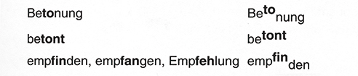
Deutsche Wortbetonung, S. 23.
Vorsilben und Endungen tragen im Deutschen normalerweise keinen Wortakzent. Nur ganz selten übernehmen Vorsilben und Endungen den Wortakzent aufgrund ihrer besonderen Bedeutung (z.B. ,unglücklich). Ebenso ist bei den trennbaren Verben der erste, trennbare Wortbestandteil akzentuiert. Dadurch kann man sie phonetisch von den nichttrennbaren Verben unterscheiden (siehe Teilkapitel 3.3.1).

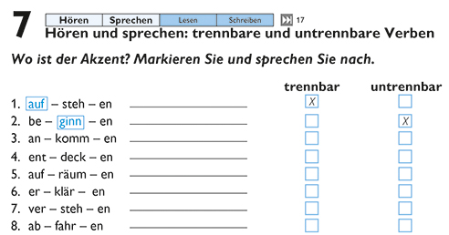
Passwort Deutsch 2, Kurs- und Übungsbuch, S.13.

Grammatische Endungen werden niemals betont ausgesprochen, auch wenn sie im Fremdsprachenunterricht so wichtig erscheinen.

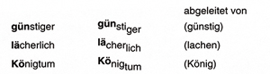
Deutsche Wortbetonung, S. 22.
Um Lernende mit Akzentregeln vertraut zu machen, sollte das Aussprachetraining mit Bewegungen, z.B. Klopfen oder Handbewegungen, verknüpft werden. Dazu bieten viele Lehrwerke bereits sinnvolle Übungen an, wie Ihnen das folgende Beispiel zeigen soll.

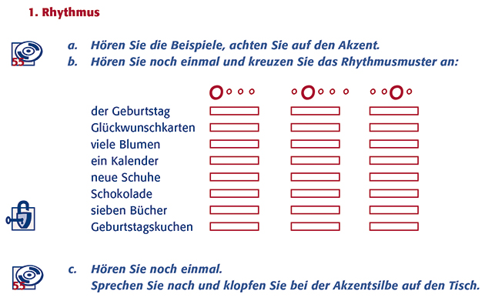
Dimensionen 1, S. 124f.

Die Wortakzente der Hauptwörter/Autosemantika (wie Substantive, Verben, Adjektive, Adverbien) können zum Äußerungsakzent werden, also zur hauptbetonten Silbe einer Äußerung. Funktionswörter/Synsemantika (Präpositionen, Artikel, Konjunktionen) werden ohne Akzent angefügt. Sprachliche Äußerungen werden dabei in rhythmische Gruppen – meist Sätze und Satzglieder – geteilt und durch Pausen getrennt. Hier ist inhaltlich die wichtigste Regel: Der Äußerungsakzent liegt auf der letzten oder einer neuen Information, die meist gegen Ende der Aussage steht. Das Deutsche hat deswegen einen sogenannten Rechtsakzent (im Lesefluss von links nach rechts). Zuerst nennt man das Bekannte (Thema), dann das Unbekannte (Rhema) wie im folgenden Beispiel (hören Sie Track 12).

Um Akzente über die Wortebene hinaus zu festigen, eignen sich Übungen wie die im folgenden Beispiel aus dem Lehrwerk Dimensionen, wo Handbewegungen das Setzen des Akzents unterstützen:

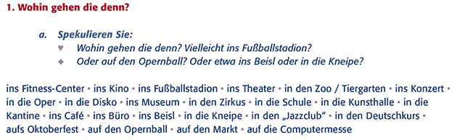
Dimensionen 1, S. 151f.

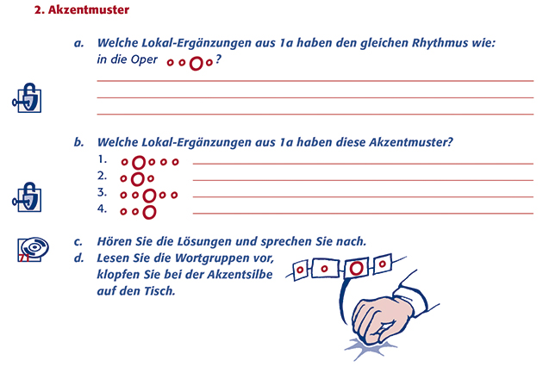
Dimensionen 1, S. 151f.

Möchte man einen bestimmten inhaltlichen Aspekt der Äußerung betonen, erhält dieser den Akzent. In besonderen Sprechsituationen sind daher auch Kontrastakzente möglich (hören Sie Track 13).

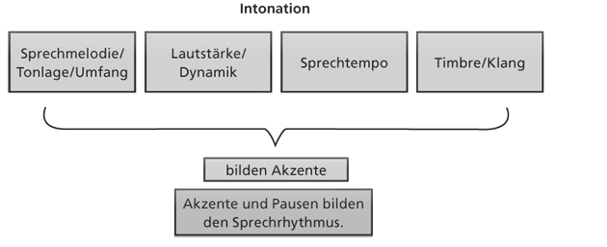

Fassen Sie nun Ihr Wissen über die Merkmale der Intonation des Deutschen und deren Funktionen für die Kommunikation in der folgenden Aufgabe noch einmal zusammen.

Ordnen Sie die Merkmale der Intonation (1.– 6.) ihren Funktionen in der Kommunikation (A.– F.) zu. Notieren Sie die Paare in der Tabelle unten.
Bitte bearbeiten Sie jetzt Aufgabe 66

Intonation ist immer noch ein schwieriges Unterrichtsthema. Selbst in Lehrwerken und speziellen Materialien zum Aussprachetraining werden bisher nur wenige Hilfestellungen gegeben. Empfehlen möchten wir Ihnen die Standardwerke der Phonetikerin Ursula Hirschfeld und ihrer Kolleginnen und Kollegen (Hirschfeld/Reinke 2009; Hirschfeld/Reinke/Stock 2007) sowie ein Material, das speziell für die Arbeit mit Schülerinnen und Schülern im Primarbereich entwickelt wurde (Fischer 2007). Es enthält neben Übungen zu Akzenten und Sprechrhythmus auch eine CD mit Ton- und Videoaufnahmen, mit denen man üben kann.

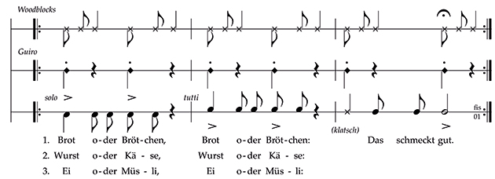
Deutsch lernen mit Rhythmus, S. 67.

Wir möchten Ihnen außerdem empfehlen, gelungene Übungen zum Training intonatorischer Merkmale, die Sie über die Arbeit mit dem Lehrwerk hinaus verwenden, zu sammeln und abzulegen. Fragen Sie auch bei Ihren Kolleginnen und Kollegen nach, wie sie Intonation trainieren, und tauschen Sie Ihr Übungsmaterial aus.

Sprechrhythmus und Sprechmelodie sollte man mit wiederholtem Hörtraining und ständigem Imitieren, Reimen, Singen und Chorsprechen üben.
Fließendes und melodisches Sprechen sowie das Setzen von Akzenten kann man durch alle Arten körperlicher Rhythmisierung (klatschen, klopfen, stampfen, gehen) sowie durch Körperbewegungen bzw. Armbewegungen (unterstützt) üben. Daneben kann es hilfreich sein, Sätze und Texte als Sprechgesang auszuprobieren oder diese wirklich zu singen. Auch schauspielernde Stimmimitationen sind vorteilhaft (wie ein Weihnachtsmann sprechen, im Fass sprechen, in eine Maske sprechen). Besonders Kindern wird diese Art "Theaterspiel" viel Spaß machen. In eine andere Rolle zu schlüpfen bietet außerdem den Vorteil, dass mit dieser anderen Rolle auch das andere Sprechen, der vielleicht unangenehme Klang der Fremdsprache, leichter akzeptiert wird.

Für viele Lernende bedeutet es einen Aha-Effekt, wenn sie einmal nicht auf den Inhalt des Gesprochenen hören, sondern konzentriert auf Sprechrhythmus und Sprechmelodie achten. Dazu eignen sich leise eingespielte Radionachrichten, die auch über das Internet abrufbar sind. Die/Der Lernende singt/summt/brummt beim Hören die typische Intonation der muttersprachlichen Sprecherin / des Sprechers mit. Probieren Sie es aus!

ZUSAMMENFASSUNG
Die Beschäftigung mit der Intonation im Deutschen hat gezeigt, dass korrekte Aussprache auf der Ebene der Intonation eine wichtige Voraussetzung für das Verstehen und Verstandenwerden ist, dass es aber auch für das Sprechen auf Deutsch sehr wichtig ist. Gerade über die Intonation transportieren die Sprecherinnen und Sprecher des Deutschen Informationen, die Sie verstehen können sollten. Um hier besser zu werden, braucht man möglichst viel Kontakt zu muttersprachlichen Sprecherinnen und Sprechern des Deutschen.

Im Folgenden wenden wir uns den phonetischen Einzelteilen oder den Lauten des Deutschen zu.

Merkmal der Intonation | Funktion
A  3. Lautstärke/Dynamik:  Deutsch als akzentzählende Sprache mit großen Unterschieden in der Lautstärke | – betont bestimmte Silben und bedeutungstragende Wörter einer Äußerung  – sagt etwas aus über die Stimmung der Sprecherin / des Sprechers
B  5. Timbre/Klang der Stimme | – transportiert Bedeutung wie z.B. Ironie oder Humor  – vermittelt Informationen über die Beziehung zwischen den Sprechenden (distanziert / dem anderen zugewandt / kontaktorientiert)
C  1. Sprechmelodie:  fallendes, steigendes, gleichbleibendes Tonmuster | – kennzeichnet verschiedene Satztypen wie Fragen, Aussagen und Aufforderungen  – signalisiert, dass eine Äußerung zu Ende ist, dass ein Sprecherwechsel gewünscht ist/ansteht  – in ihr drücken sich Gefühle und besondere Sprechintentionen aus
D  4. Sprechtempo:  Länge der Laute und Silben | – wechselt je nach Gesprächssituation, Textsorte, Thema des Gesprächs usw.  – sagt etwas aus über das Temperament der Sprecherin / des Sprechers
E  6. Sprechrhythmus:  gebunden-fließende Artikulation der Silben und Wörter, Hervorhebung der betonten Silben, Pausen | – lässt bedeutungstragende Einheiten entstehen und strukturiert dadurch Äußerungen  – bewirkt, dass Wichtiges betont wird und weniger Wichtiges in den Hintergrund tritt
F  2. Tonlage der Stimme / Umfang:  Höhe bzw. Tiefe der Stimme | – Wechsel der Tonhöhe setzt Akzente und betont bestimmte Teile der Äußerung  – transportiert Gefühle wie z.B. Aufregung, besondere Sprechintentionen usw.  – gibt den Hörenden Anhaltspunkte zu Alter und Geschlecht der Sprecherin / des Sprechers

5.4 Die Laute
Der typische Klang des Deutschen entsteht auch durch die Artikulation der Laute, der Vokale und Konsonanten. Lernende des Deutschen müssen das Lautsystem kennen und die verschiedenen Laute voneinander unterscheiden lernen; vor allem diejenigen, die es in der Erstsprache nicht gibt. Damit Sie sie dabei unterstützen können, geben wir Ihnen einen Überblick über das Vokal- und Konsonantensystem des Deutschen und führen Sie ein in die Artikulation der Laute. Dabei ist uns ein Anliegen, dass Sie erkennen, wie Laute üblicherweise dargestellt werden und wie Sie die Art und Weise, sie zu artikulieren, aus diesen Darstellungen ableiten können. Denn Deutsch ist eine an Lauten reiche Sprache, sodass wir sie Ihnen im Einzelnen in diesem Kapitel gar nicht vorstellen können.

Wenn Sie dieses Teilkapitel gelesen haben,
- kennen Sie die Vokallaute des Deutschen und ihre Merkmale,
- wissen Sie, wie man Vokallaute bewusst artikulieren kann,
- kennen Sie die Konsonantenlaute des Deutschen und ihre Merkmale,
- wissen Sie, wie man Konsonantenlaute bildet und in welchen Merkmalen sie sich voneinander unterscheiden,
- wissen Sie, worin sich das Lautsystem des Deutschen von dem der Erstsprache Ihrer Lernenden unterscheidet, und wo mögliche Schwierigkeiten bei der Aussprache auftreten.

VOKALLAUTE
Vokallaute sind Öffnungslaute. Das bedeutet, dass sie ohne Kontakt der Lippen oder der Zähne zueinander und auch ohne Kontakt der Zunge mit dem Gaumen gebildet werden. Der Luftstrom wird bei ihrer Artikulation an keiner Stelle im Mundraum behindert.
Alle deutschen Vokallaute sind stimmhaft, sie werden mit Vibration der Stimmlippen gesprochen. Stimmlose Vokallaute sind nur sehr selten in einigen wenigen Sprachen anzutreffen. Die deutschen Vokale sind nicht nasal, d.h., der Stimmklang geht nicht durch die Nase, sondern nur durch den Mundraum.

Das deutsche Alphabet enthält neun Vokalbuchstaben, mit denen man Vokale lesen und schreiben kann. Dies sind in Groß- und Kleinschreibung "Aa", "Ee", "Ii", "Oo", "Uu", "Ää", "Öö", "Üü" und "Yy"; der Buchstabe "Yy" kann in Fremdwörtern Vokalbuchstabe sein, z.B. der Typ. Die deutsche Aussprache dagegen kennt 17 verschiedene Vokallaute, das sind weitaus mehr, als die meisten anderen Sprachen aufweisen.
Die 17 verschiedenen Vokallaute im Deutschen müssen deutlich voneinander unterschieden werden. Eine überdeutliche Artikulation in der Mundöffnung, in den Lippen- und Zungenbewegungen hilft dabei. Wie das professionelle Sprechende schaffen, können Sie bei Nachrichtensprecherinnen und -sprechern im Fernsehen gut erkennen, wenn Sie den Ton abstellen.

Der Grund für die Vielfalt der Vokallaute im Deutschen ist einmal der richtige Vokalklang – z.B. in der Wortreihe liegen – legen – lügen – logen – lagen wechselt nur der Klang des Akzentvokals.

Außerdem kennt die deutsche Sprache lange Vokallaute gegenüber kurzen Vokallauten. Wort- oder Minimalpaare wie bieten – bitten, der Staat – die Stadt, die/Pl. Hüte – die Hütte, die/Pl. Sohlen – sollen und sehr viele andere unterscheiden sich vor allem in der langen und kurzen Aussprache der Vokalpaare. Im Deutschen ist sowohl die Vokalquantität (Länge und Kürze der Vokalaussprache) als auch die Vokalqualität (der richtige Klang der Aussprache) wichtig.
Im Beispiel hören Sie Wörter mit langem und mit kurzem Vokal (hören Sie Track 14).
Lernende müssen ihre auditive Wahrnehmung natürlich auf die wichtige Unterscheidung von langen und kurzen Vokallauten im Deutschen trainieren. Das Schriftbild der Wörter kann dabei helfen, zu entscheiden, ob der Vokal lang oder kurz gesprochen wird. Sie kennen sicher einige Regeln dafür, zu denen es zwar auch Ausnahmen gibt, die sich aber doch als Orientierung eignen.

Wird der Vokal lang oder kurz gesprochen? Kreuzen Sie an.
Bitte bearbeiten Sie jetzt Aufgabe 67´

Regel | Vokal wird ... gesprochen | Schriftbild
Regel 1 | lang | "ie" in der Ziegel, die Liebe, bieten
Regel 2 | lang | Vokalbuchstaben gefolgt von "h" wie in fahren, die Uhr, ihre
Regel 3 | lang | Doppel-a, Doppel-e und Doppel-o wie in der Saal, der See, das Boot
Regel 4 | lang | Vokalbuchstabe gefolgt von einem Konsonantenbuchstaben wie in der Bote, die Hefe, der Tag
Regel 5 | lang | Diphthonge, d.h. die Zwielaute [au], [ei/ai/ey/ay],[eu/äu]
Regel 6 | kurz | Vokalbuchstabe gefolgt von mehreren Konsonantenbuchstaben wie in der Strumpf

Die Bildung der Regeln ist Ihnen sicher nicht schwergefallen. Wie bei allen Regeln muss man jedoch einige Hinweise beachten:
Von Regel 1 gibt es wenige Ausnahmen: So sprechen wir zwar vier mit langem i-Vokal, aber vierzehn, vierzig und das Viertel sprechen wir kurz. Ebenso kurz ist „ie“ in dem Wort vielleicht, weil hier der Akzent auf der zweiten Silbe liegt.

Bei Regel 3 müssen wir die deutsche Rechtschreibung beachten: Wir können Doppel-a, Doppel-e und Doppel-o schreiben, dürfen die anderen Vokalbuchstaben aber nicht verdoppeln. Der Plural zu der Saal heißt die Säle und die Verkleinerung von das Boot ist das Bötchen.

Regel 4 gilt nur in autosemantischen Wörtern, den Hauptwörtern (Nomen, Verb, Adjektiv, Adverb). Die synsemantischen Wörter, die Funktionswörter (Artikel, Präposition, Konjunktion) werden in ihrer Aussprache meist gekürzt, da sie keinen Aussageakzent tragen können und als akzentlose Silben/Wörter sehr schnell gesprochen werden, um den Sprechrhythmus des Deutschen nicht zu stören.

Regel 5: Da Diphthonge/Zwielaute lang sind, folgt ihnen ein „ß“ und kein Doppel-s.

Regel 6: Es gibt für das Deutsche typische Konsonantenkombinationen, die verraten, dass der Vokallaut immer kurz zu sprechen ist: Doppelkonsonant, "ck", "ch", "sch", "ng", "nk", "tz", "pf". Einige Ausnahmen weichen scheinbar davon ab, z.B werden Wörter mit -erd- meist lang gesprochen (die Erde, das Pferd, werden), das Obst hat ebenfalls einen langen Vokallaut. Diese Wörter haben im Laufe der Sprachgeschichte einen besonderen Weg genommen, ihnen ist ein zweiter Vokal verloren gegangen, der erste Vokal ist aber lang geblieben, z.B. das Pferd < mittelhochdeutsch/althochdeutsch pferit.
Eine Ausnahme ist so häufig, dass man sie schon wieder als regelhafte Ausnahme bezeichnen kann: „u + ch“ hat meist einen langen Vokallaut (das Buch, der Kuchen, suchen).

In vielen Lehrwerken gibt es Wortlisten, in denen jeweils die langen und kurzen Akzentvokale markiert sind, z.B.


In jedem Fall ist es im Unterricht wichtig, die Lernenden für die Unterscheidung von lang und kurz gesprochenen Vokalen zu sensibilisieren. Eine Möglichkeit ist, das Sprechen von langen und kurzen Vokalen mit Bewegungen zu begleiten. Sehen Sie als Beispiel dafür eine Übung in Collège Jean-Pierre Timbaud Bobigny mit Schülerinnen und Schülern, die Deutsch nach Englisch lernen (Sequenz 1 "Die Sprachbälle").

Vokallaute werden im Deutschen immer in einem sogenannten Vokaldreieck oder Vokalviereck dargestellt.

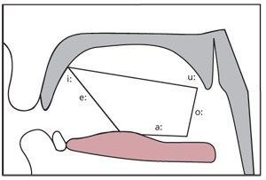  (Abbildung 1, nach: Kaunzner 1997, S. 12) | 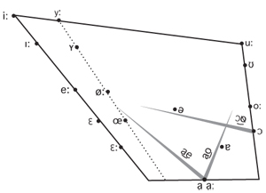  (Abbildung 2, aus: Stock/Hirschfeld 1996, S. 191)

Solche und ähnliche Darstellungen findet man auch für Lehrkräfte, z.B. im Lehrerbuch von Tangram 1A (Alke u.a. 1998, Kopiervorlage 1/4.). Sie illustrieren die Stellung der Zunge bei der Artikulation der Vokallaute. Die äußersten Zungenlagen bilden bei [i], [u], einem vorderen hellen [a] und einem hinteren dunklen [ɑ] ein Viereck im Mundraum, in das sich alle anderen Artikulationen der Zunge eintragen lassen (Abbildung 1). Da das Deutsche weder einen vorderen noch einen hinteren, sondern einen zentralen a-Vokal besitzt, wird das Vokalviereck manchmal in ein Vokaldreieck, das auf der Spitze steht, verkleinert (Abbildung 2).

Für das Aussprachetraining kann man auf ein vereinfachtes Vokalviereck zurückgreifen, das die 15 Akzentvokale des Deutschen enthält.

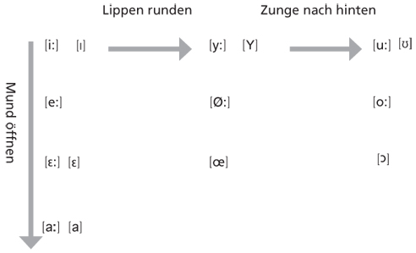
Diese Darstellung macht es möglich, die Veränderungen im Mund bei der Artikulation der Vokallaute zu betrachten. Von oben nach unten kann man die Vokallaute durch eine immer größere Mundöffnung ableiten, von der ersten zur zweiten Reihe kommt die Lippenrundung dazu, von der zweiten zur dritten Reihe verändert sich die Zungenlage von vorn nach hinten (siehe die Pfeilbewegungen). Damit können Sie von einem bekannten Laut ausgehend die Artikulationseinstellung eines neuen Lautes ableiten.
Dies zeigen wir nun an einem Laut, der für viele Lernende schwierig ist, nämlich das lange "ü" [y:]. Die Ableitung würde sich so anhören:

Sprechen Sie ein langes [i:] ([i] ist ein universeller Laut) und runden Sie dazu stark Ihre Lippen. Wenn Sie es ganz schnell ausprobieren, können sie die „Sirene“ eines Polizeiautos spielen. Der kurze Laut wird nicht ganz so stark gespannt und gerundet.
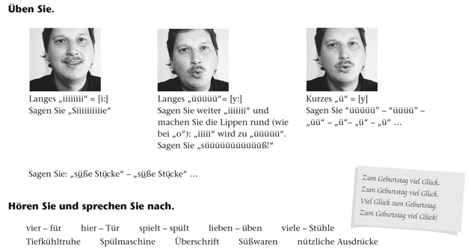Tangram aktuell A1, Kurs- und Arbeitsbuch, S. 56.
Um die Umlaute deutlich von den Nicht-Umlauten unterscheiden zu können, sollte besonders auf die Zungenbewegung geachtet werden: Bei den ü-Vokalen liegt die Zunge vorn, die Zungenspitze berührt die unteren Schneidezähne. Der Vokalklang ist dadurch heller und nach vorn gerichtet. Bei den u-Vokalen liegt die Zunge hinten. Der Vokalklang ist dadurch dunkler und zurück gerichtet.

Durch entsprechende Handbewegungen können Wahrnehmung und Artikulation unterstützt werden: Eine Hand „zieht“ z.B. den Umlaut aus dem Mund nach vorn oder die Hand "streicht" beim Nicht-Umlaut sanft über den Kehlbereich.
Im vereinfachten Vokalviereck, in dem die veränderte Bewegung gezeigt wird, sehen diese Vokalpaare nebeneinander so aus:

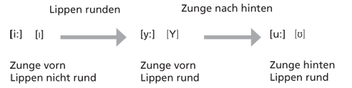

Hätten wir mehr Platz in diesem Kapitel, dann könnten wir Ihnen nun alle 17 Vokallaute des Deutschen mit Hinweisen zur Aussprache und mit den Laut-Buchstaben-Tabellen zeigen. Wichtiger als dieser Überblick ist aber,
- dass Sie die Aussprache der Vokallaute aus dem vereinfachten Vokalviereck ableiten können,
- dass Sie wissen, wie Sie Ihre Lernenden bei der Ableitung anleiten können.

Deshalb zeigen wir Ihnen dies noch an den e- und ö-Vokallauten.

e-Vokallaute [e:], [ε:] und [ε]: Die e-Vokale treten als einzige als Vokaltripel auf; es gibt drei, die sich in Vokallänge und Vokalklang unterscheiden. Hier ist die Ableitung von den i-Vokallauten:
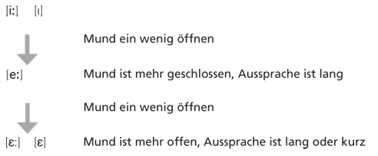

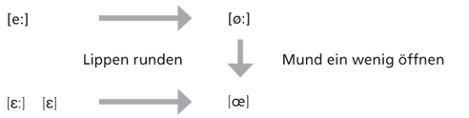

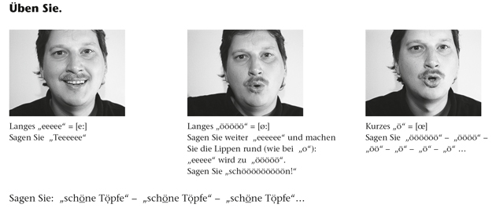
Tangram aktuell A1, Kurs- und Arbeitsbuch, S. 42.

Murmelvokal [ə] oder „Schwa-Laut": Dieser akzentlose Vokallaut steht immer in unbetonten Silben (Vorsilben, grammatischen Endungen), er hat nie Akzent. In den grammatischen Endungen wird der Murmelvokal sehr reduziert gesprochen, sodass die Aussprache kaum noch wahrnehmbar ist. Um Ihre Lernenden gut auf den Kontakt mit Sprecherinnen und Sprechern des Deutschen vorzubereiten, sollten Sie deshalb grammatische Endungen nicht überbetonen.
Reduktionsvokal [ɐ] oder Vokal-R oder vokalisiertes R: Auch dieser Vokallaut ist akzentlos. Er wird sehr ähnlich wie [a] gesprochen, z.B. in Der Koffer gehört mir. Der Reduktionsvokal muss am Ende einer Silbe gesprochen werden. Wird stattdessen ein R-Konsonant artikuliert, können zwar die richtigen Wörter verstanden werden, aber der ständig starke R-Konsonant stört die Kommunikation erheblich.

Diphthonge: Bei den Diphthongen werden zwei kurze Vokale in einer Silbe gleitend miteinander verbunden (Vokalverbindung):

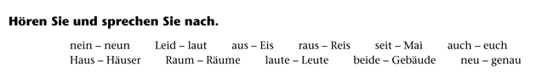
Tangram aktuell A1, Kurs- und Arbeitsbuch, S. 78.

Eine weitere Besonderheit bei den Vokallauten des Deutschen ist der feste Stimmeinsatz oder der Vokalneueinsatz. Wenn ein Wort oder ein Wortstamm nach einer Vorsilbe mit einem Vokal beginnt, wird ganz kurz die Stimme unterbrochen, sodass ein leises Knackgeräusch zwischen den Stimmlippen entsteht, z.B. Antwort oder beantworten. Das kann man gut trainieren, indem man einen kleinen Moment die Luft im Hals anhält.

LITERATUR ZUM WEITERLESEN
Eine ausführliche Darstellung aller 17 Vokallaute im Deutschen mit Hinweisen zur Aussprache und mit Laut-Buchstaben-Tabellen finden Sie hier Zusatzkapitel zu 5.4 Die Laute.

Sie können sich auch im Lehrbuch Deutsche Phonetik für Ausländer (Rausch/Rausch 1992) informieren.

KONSONANTENLAUTE
Konsonantenlaute sind Verschlusslaute oder Engelaute. Der Mundraum wird bei der Artikulation an einer Stelle verschlossen oder verengt. Der Luftstrom zum Sprechen wird dadurch unterbrochen oder behindert.
Das Konsonantenprofil des Deutschen ist sehr markant und die Konsonantenlaute eher stimmlos. Damit die „harte“ Aussprache des Deutschen gelingt, kann man Laute, Wörter und Texte im „scharfen Flüstern“ üben: Die gesamte Aussprache ist stimmlos und dennoch deutlich hörbar. Achtung: Das ist körperlich sehr anstrengend und sollte nicht länger als fünf Minuten probiert werden.

ARTIKULATIONSART
Wie werden Konsonantenlaute artikuliert?
Verschluss-/Sprenglaute: Die artikulierenden Stellen berühren sich, der Luftstrom wird dadurch unterbrochen. Dann wird das Hindernis gesprengt (bei [p], [b], [t], [d], [k], [g]). Es ist wichtig, auf die Kombination von Verschluss und Sprengung hinzuweisen, weil es Sprachen gibt, die besonders am Wortende zwar einen Verschluss bilden, diesen dann aber nicht hörbar lösen. Im Deutschen kann ein solcher Verschlusslaut ohne Sprengung kaum wahrgenommen werden.

Enge-/Reibelaute: Die artikulierenden Stellen nähern sich an, der Luftstrom wird dadurch behindert, sodass er sich durch diese enge Passage drängen muss. Es entsteht dabei das typische Reibegeräusch (bei [f], [v], [s], [z], [ʃ], [ʒ], [ç], [j], [x], [ʁ], [h]).

Nasenlaute: Die artikulierenden Stellen im Mundraum berühren sich und unterbrechen damit den Luftstrom. Dieser geht jedoch dann durch die Nase ([m], [n], [ŋ]). Wenn man sich die Nase zuhält und damit auch den Luftstrom durch die Nase unterbricht, ist die Aussprache der Nasenkonsonanten nicht mehr möglich.

Fließlaute: Der Luftstrom fließt ohne Unterbrechung seitlich an der Enge vorbei [l] oder schwirrend durch sie hindurch ([r], [R]). Diese beiden R-Konsonanten, das Zungenspitzen-R und das Zäpfchen-R sind mögliche und korrekte Aussprachevarianten im Deutschen.

Gibt es Stimme oder nicht? Mit Stimme sprechen heißt, dass der Laut gesungen werden kann, ohne Stimme ist ein Sprechlaut nicht singbar.

Stimmhaft: Die Stimmlippen schwingen bei der Artikulation mit und geben einen Stimmton wie beim Singen. Stimmhafte Verschluss-/Sprenglaute im Deutschen sind [b], [d], [g], stimmhafte Enge-/Reibelaute [v], [z], [ʒ], [j], [ʁ]. Fließlaute [l], [r], [R] und Nasenlaute [m], [n], ŋ] sind immer stimmhaft.

Stimmlos: Die Stimmlippen sind geöffnet, es entsteht kein Stimmton, man kann nicht singen. Stimmlose Verschluss-/Sprenglaute sind [p], [t], [k], stimmlose Enge-/Reibelaute sind [f], [s], [ʃ], [ç], [x], [h].

Im Deutschen bilden je ein stimmhafter und ein stimmloser Verschluss-/Sprenglaut bzw. Enge-/Reibelaut mit derselben Artikulationsart an derselben Artikulationsstelle ein stimmhaft-stimmloses Paar: [p–b], [t–d], [k–g], [f–v], [s–z], [ʃ–ʒ], [ç–j], [x–ʁ] (außer [h]).

Die Schallstärke meint nicht die Lautstärke, sondern den Luftdruck aus der Lunge, mit dem man die Konsonantenlaute artikuliert. Diesen Luftdruck kann man z.B. mit einem Blatt Papier sichtbar machen, das man sich bei der Aussprache der Laute vor den Mund hält. Die Schallstärke geht bei den Verschluss-/Sprenglauten und bei den Enge-/Reibelauten mit der Stimmbeteiligung zusammen. Stimmhafte Konsonanten sind schwach im Luftdruck (das Blatt bewegt sich nicht), stimmlose sind stark (das Papier flattert). Bei den Fließlauten sowie bei den Nasenlauten spielt die Schallstärke keine Rolle, da diese nicht paarweise auftreten.

Wo wird im Deutschen artikuliert?

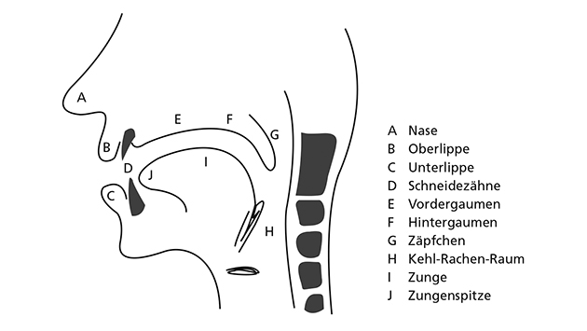
(leicht verändert nach: Stock/Hirschfeld 1996, S. 194)

1. Lippenlaute:
Die Lippen liegen verschlossen aufeinander bei [p], [b], [m].
2. Lippenzahnlaute:
Unterlippe und obere Schneidezähne berühren sich bei [f], [v].
3. Zahnlaute:
Die Zähne liegen leicht aufeinander, die Zungenspitze ist gesenkt bei [s], [z].
4. Zungenkranzlaute:
Der Zungenkranz um die Zungenspitze verschließt den vorderen Gaumen bei [t], [d], [n].
5. Zungenspitzenlaut:
Die Zungenspitze liegt spitz am Zahndamm direkt hinter den oberen Schneidezähnen, die Luft fließt seitlich vorbei bei [l].
6. Vordergaumenlaute:
Der Zungenrand berührt seitlich den vorderen Gaumen an den Backenzähnen bei [ç], [j]. Die Zunge nähert sich dem vorderen Gaumen, die Lippen sind leicht gerundet bei [ʃ], [ʒ].
7. Hintergaumenlaute:
Der Zungenrücken wölbt sich zum hinteren Gaumen bei [k], [g], [ŋ], [x], [ʁ].
8. Kehl-/Hauchlaut:
Die Luft strömt durch die geöffneten Stimmlippen und reibt ganz leicht im Rachen bei [h].

Hier können Sie alle 21 Konsonantenlaute des Deutschen in einer Übersichtstabelle sehen, jeweils mit Hinweisen auf die vier Beschreibungskriterien:

Artikulationsart | Stimmbeteiligung/ Schallstärke | Konsonantenlaute (siehe Tabelle oben)
 |  | 1 | 2 | 3 | 4 | 5 | 6 | 7 | 8
Verschluss-/Sprenglaute | stimmlos/stark | [p] |  |  | [t] |  |  | [k]
 | stimmhaft/schwach | [b] |  |  | [d] |  |  | [g]
Enge-/Reibelaute | stimmlos/stark |  | [f] | [s] |  |  | [ç], [ʃ] | [x]
 | stimmhaft/schwach |  | [v] | [z] |  |  | [j], [ʒ] | [ʁ] | [h]
Nasenlaute | stimmhaft | [m] |  |  | [n] |  |  | [ŋ]
Fließlaute | stimmhaft |  |  |  |  | [l]

Auch bei den Konsonantenlauten helfen uns die sprachwissenschaftlichen Beschreibungen nach diesen vier Kriterien nur bedingt weiter, die eigene Aussprache zu verbessern. Aber sprechen Sie einmal mithilfe dieser Anleitung den ich-Laut korrekt aus:

Sprechen Sie laut und deutlich und mit besonderem Nachdruck „Ja!“. Noch einmal bitte, mit Nachdruck „Ja!“. Nun müssen Sie dieses „Ja!“ flüstern, also ohne Ton sprechen, nur mit Luft. Und noch einmal, ganz langsam „Ja!“. Noch langsamer, geflüstert, aber mit viel Intensität „Ja". Da ist der ich-Laut!

Eigentlich gelingt diese Ableitung immer. Der ich-Laut und das [j] bilden nämlich ein stimmlos-stimmhaftes Paar bei den deutschen Konsonantenlauten. Wenn man also ein intensives und lautes „Ja!“ stimmlos ausspricht, also flüstert, spricht man automatisch den ich-Laut. Wie man den ich-Laut üben kann, sehen Sie in Collège Jean-Pierre Timbaud Bobigny (Sequenz 2 "Das wichtigste deutsche Wort").

Auch bei den anderen Konsonantenpaaren kann man den einen Laut zusammen mit dem anderen lernen. Es gibt aber auch andere Ableitungen und Übungsmöglichkeiten.

Eine ausführliche Darstellung aller 21 Konsonantenlaute im Deutschen mit Hinweisen zur Aussprache und mit Laut-Buchstaben-Tabellen finden Sie auf der DVD-ROM.

Affrikaten nennt man die Verbindungen aus einem Verschlusslaut und einem Enge-/ Reibelaut, die dieselbe oder eine ähnliche Artikulationsstelle haben. Der Verschlusslaut wird dabei nicht gesprengt, sondern nur „angerieben“ (lat. affricare). Affrikaten im Deutschen sind [pf] und [ts], im Schweizerdeutschen auch [kx].

Neben den Affrikaten bildet das Deutsche eine ganze Reihe verschiedener Konsonantenverbindungen. Im Silbenbau des Deutschen ist es möglich, am Silbenanfang bis zu drei (z.B. Straße) und am Silbenende sogar bis zu fünf Konsonantenlaute (z.B. du kämpfst) zu kombinieren. Den Silbenbau des Deutschen bezeichnet man deshalb als „schwer“ im Sinne von „komplex und schwierig“ (z.B. Strumpf). Das kennen sehr viele Erstsprachen nicht und Lernende haben deshalb Probleme in der Wahrnehmung und in der Artikulation der Konsonantenhäufungen im Deutschen.
Deswegen sind im Aussprachetraining Zungenbrecher beliebt. Diese sind nahezu sinnfrei in ihrer Bedeutung und einfach in ihrer grammatischen Struktur. Aber die Aussprache hat es in sich. Hier übt man komplexe Artikulationsbewegungen. Und ein Zungenbrecher-Wettbewerb macht richtig viel Freude.

Sie haben in diesem Kapitel einiges über die Vokallaute und die Konsonantenlaute im Deutschen gelesen. Betrachten Sie nun im Vergleich dazu das Vokalsystem und das Konsonantensystem der Erstsprache Ihrer Lernenden. Die phonetischen Übersichten unter http://www.wikipedia.org oder die Übersicht im Deutschen Aussprachewörterbuch (Krech u.a. 2009, S. 126) zu vielen Sprachen können Ihnen helfen. So können Sie sich gut auf Interferenzfehler Ihrer Lernenden vorbereiten, die ihren Grund in der Verschiedenheit des Vokal- bzw. Konsonantensystems haben.

Erkunden Sie die Vokale und Konsonanten in der Erstsprache Ihrer Lernenden im Kontrast zu denen im Deutschen.Bitte bearbeiten Sie jetzt Aufgabe 68

ZUSAMMENFASSUNG
Die deutsche Sprache ist im Vergleich mit anderen Sprachen eine vokal- und konsonantenreiche Sprache. Sie unterscheidet anders als andere Sprachen lange und kurze Vokale, aber auch stimmhafte und stimmlose Spreng- und Reibelaute. Das Deutsche hat z.B. im Vergleich zum Englischen viele Reibelaute, aber weniger Nasenlaute als Polnisch (zu den Sprachvergleichen siehe Reinke 2013, S.114f.) und nur einen Fließlaut. Diese spezifischen Merkmale der Lautbildung und Artikulation machen den Klang der deutschen Sprache aus.

Wenn Sie sich in diesem Kapitel einige Unterschiede in der Aussprache der Laute zwischen den Erstsprachen Ihrer Lernenden und dem Deutschen erarbeiten konnten und wenn Ihre Lernenden eine normgerechte Aussprache erwerben möchten, dann kennen Sie nun die konkreten Lernziele für das Aussprachetraining in Ihrem Unterricht.

